- INLEIDING HEET WERK
Bij het lassen en ook het slijpen moet veiligheid voorop staan. Bij deze werkzaamheden dreigt immers gevaar door straling, stroom, rook, ontploffing en brand. Een aantal van deze gevaren is 'onzichtbaar' dus extra waakzaamheid is op zijn plaats.

- TOELICHTING & RISICO’S
- Definitie “heet werk”:  - werken waarbij gebruikt wordt gemaakt van een open vlam  lassen, roofing kleven, …  - werken waarbij vonken ontstaan  slijpen, snijbranden, … | Voorbeelden:  werken aan leidingen  maken staalconstructies  aanbrengen dakbedekking
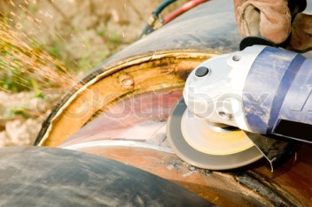
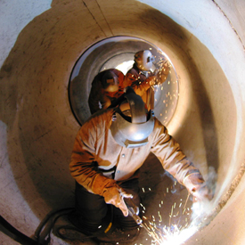

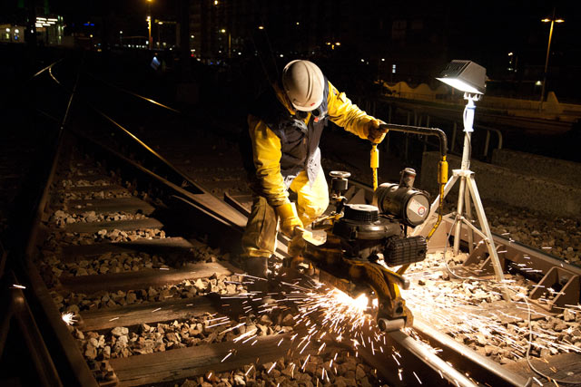
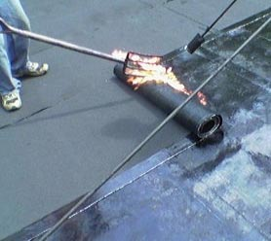

- Volgende risico’s zijn verbonden aan heet werk:
- Brand/explosie gevaar
- Lawaaidoofheid / lasogen
- Elektrocutie / verbranding
- Aantasting luchtwegen / omgeving door lasrook/gassen

- VEILIGHEIDSEISEN
ALTIJD :
CHECK
- PERSOONLIJKE BESCHERMINGSMIDDELEN
- beschermingskledij

    - brandvertragend
    - laskledij indien vereist

- veiligheidsbril indien nodig
    - slijpbril of ruimzichtbril bij slijpen
    - lasbril: hoe hoger intensiteit lasvlam, hoe hoger glasnummer

- veiligheidshandschoenen

- veiligheidsschoenen of – laarzen
    - Met rubberen zolen en geïsoleerde
stalen neuzen bij elektrisch lassen

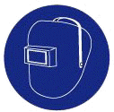
- veiligheidshelm indien nodig (bij lassen: lashelm)


- adembescherming indien nodig
- PREVENTIEMAATREGELEN WERKPLEK
- Scherm de werk zone volledig af – afbakening
- Zorg voor voldoende verluchting
- Kubus-principe = in een denkbeeldige kubus rond we werkplek:
    - Verwijder alle brandbaar materialen
    - Bescherm het materiaal dat niet verwijderd kan worden (bv. met metalen plaat, brandvertragende dekens, …)
    - Gebruik afscherming om te voorkomen dat warme deeltjes in openingen van de vloer of muur (deur, ramen) terecht kunnen komen
- Voorzie altijd een brandblusser in de buurt
- Voorzie een lasgordijn bij elektrisch lassen (tegen UV-licht)
- Bij onderbrekingen van het werk, zelfs korte:
    - Doof de vlam
    - Schakel apparatuur uit
- Extra maatregelen in (de buurt van) of op:
    - Explosiezones : zie TSR – Meting van gevaarlijke stoffen
    - Besloten ruimtes : zie TSR – Besloten ruimtes
    - Dakwerk : zie TSR – Dakwerken
ALTIJD:
CHECK
- LASSEN
- Controleer of het werkmateriaal in goede staat is
    - geen fouten en lekken
    - voeding- en laskabels in goed staat
    - lastoortsen en branderspitsen goed schoon
- Zorg voor een droge en geïsoleerde ondergrond bij liggend/zittend lassen
Eventueel op een mat (voor Werkplek zie ook punt C.2. boven)
- Bescherming van de slangen
    - tegen scherpe hoeken,
    - tegen harde/ruwe ondergrond
    - geen voertuigen die over de slangen rijden
    - geen vuurspetters die op de slangen vallen
- Voor het te lassen materiaal/oppervlakte
    - Meet steeds op eventuele aanwezigheid van ontvlambaar product
    - Kies de juiste elektrode, draad of branderspits
- Autogeen lassen
    - Extra veiligheidsmaatregelen gastoevoer lassen:
      - Slangbreukbeveiliging aan het begin van de gasleiding
      - Vlamdover tussen leiding en drukregelaar
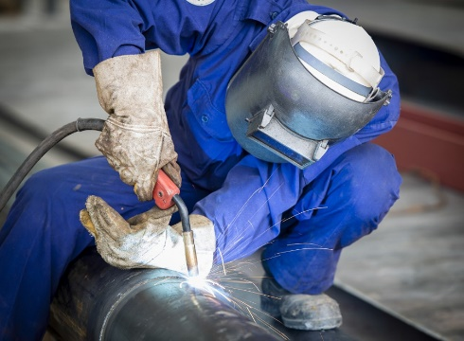
    - Acetyleenflessen:
      - nooit horizontaal neerleggen
      - minimum 2 bar flesdruk
      - beschermen tegen lage temperaturen
    - Zuurstofflessen:
      - min. 1 meter uit elkaar en stoten vermijden
      - vastgelegd (aan muur of op wagentje)
    - Propaangas: vermijd te snelle onttrekking uit de gasfles door gebruik van grotere gasfles of flessenbatterij
    - Opslag gasflessen
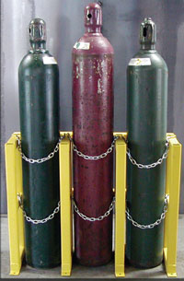
      - Zorg voor een goed verluchte opslagruimte
      - Sla acetyleen- en zuurstofflessen gescheiden van elkaar op
      - Zet lege en volle flessen apart van elkaar
      - Voorkom directe inwerking van weersinvloeden (geen zon)
      - Geen opslag zuurstofflessen in kelders of ondergrondse ruimten
      - Gasflessen nooit verwarmen

ALTIJD:
CHECK
- Elektrisch lassen:
    - gebruik een zo laag mogelijke spanning
    - lastransfo, elektrodehouder en kabels moeten geïsoleerd zijn
    - bij inbrengen of wegnemen van de elektrode is gebruik van isolerende handschoenen verplicht
    - metalen chassis of de behuizing van de laspost zijn geaard
    - spanning of lasrelais is in de lastpost gemonteerd
    - hou de omgevingstemperatuur onder controle
(vochtige omgeving vergroot risico op elektrocutie
    - vermijd elektrisch lassen in enge ruimtes met metalen wanden
    - bij einde, steeds hoofdschakelaar laspost/lastransfo uitschakelen
- SLIJPEN
- Goede voorbereiding
    - Gebruik geen natte slijpschijven; vocht tast het bindmiddel aan
    - Controleer de goede werking van de dodemansknop
    - Gebruik de juiste schijf; dus niet afbramen met een doorslijpschijf
- Correct en veilig slijpen
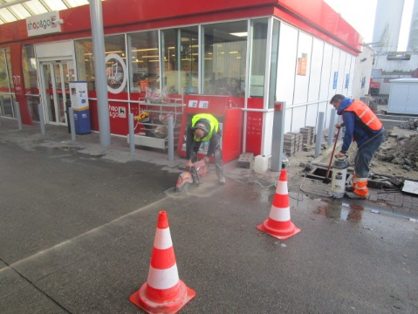
    - Gebruik voor het vastzetten het juiste gereedschap
(steek- en pensleutel)
    - Zorg voor veilige positie ten opzichte van de slijptol
    - Houd de slijptol met twee handen vast; met een hand houdt u een wegslaande tol niet tegen.
    - Zorg dat uw slijpschijf stilstaat alvorens hem neer te leggen
- OPLEIDING PERSONEEL
    - Bedieners van de toestellen moeten daartoe opgeleid zijn
    - Onderhoud en vervanging van de toestellen moeten gebeuren door deskundig personeel
- KEURING & INSPECTIE
    - Lastoebehoren: geldige periodieke keuringen conform wettelijke bepalingen
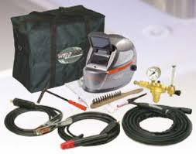
    - Slijpmachines: periodieke interne controle met label – door deskundig personeel
    - Andere apparatuur controle, inspectie en labelling conform wettelijke bepalingen

KUWAIT PETROLEUM NORTH WEST EUROPE

DOCUMENT TITLE: TSR - Heet werk

DOCUMENT NUMBER: KPNWE.WI.11.HSCO.080

REVIEW NUMBER: 1

EFFECTIVE DATE: 06 Jul 2020

NEXT REVIEW DATE: 06 Jul 2023
..

CONFIDENTIALITY:
The information contained in this document is confidential to Kuwait Petroleum International Ltd. Copyright © Kuwait Petroleum International Ltd. Copying of this document in any format is not permitted without written permission from the management of Kuwait Petroleum International Ltd.

This document is reviewed and approved according to the released online Document Approval Flow

Prepared by: | Operational Assistant | An Cornelis
Reviewed by: | Operational Assistant | An Cornelis
Approved by: | QHSSE Manager | Gerardus Timmers

*Access rights: Generally Accessible

Reviews Summary

Review date | Review reference | Review details | Review version
01 Dec 2017 |  |  | 0
06 Jul 2020 | -- | minor changes | 1

